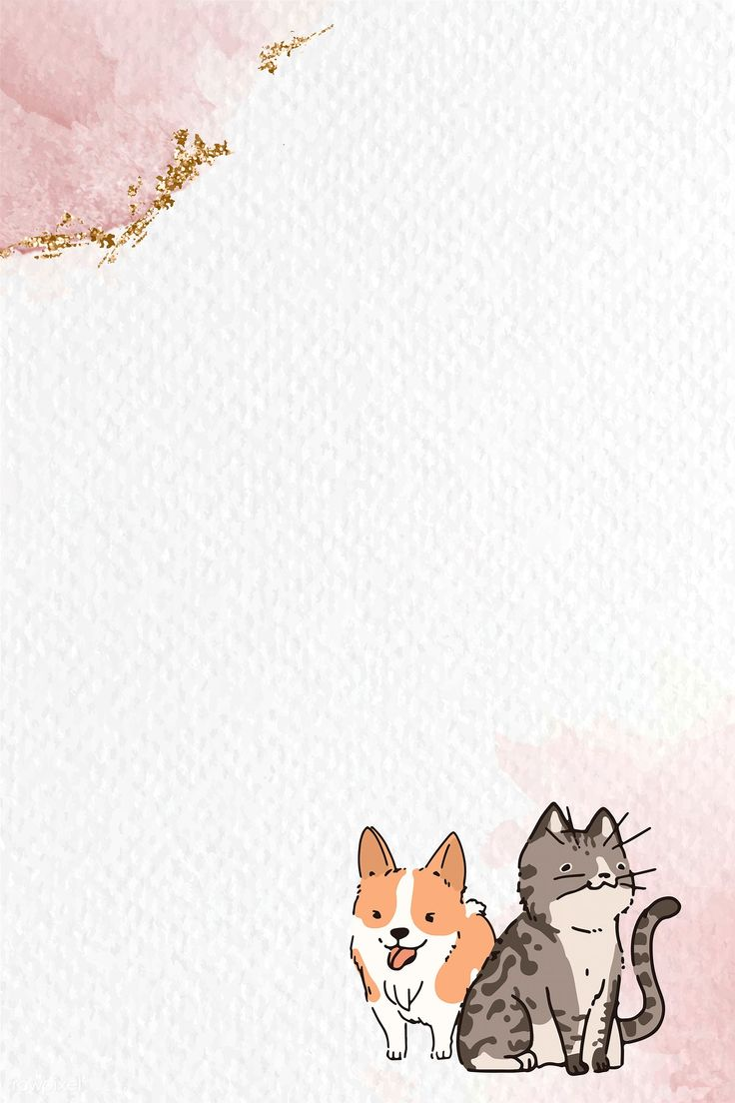
Муниципальное бюджетное учреждение
дополнительного образования
«Станция юных натуралистов»
Асбестовского муниципального округа
Свердловской области
ГРАМОТА
НАГРАЖДАЕТСЯ
Ф.И., класс ОУ(Ф.И., группа ДОУ),
Руководитель:
Призёрам – грамоты, за участие – сертификат
за 1 место
по итогам городского конкурса
рассказов о животных
«Мир в лапках»
Директор МБУДО СЮН А.Б. Шашкова
Приказ №74 о/д от 24.10.2025

